备战2019 初中物理专题总结与专题训练：专题10 大气压强
一：知识点总结部分：
1：大气压强：
⑴因为气体有重量所以空气对浸在它里面的物体也有压强叫做“大气压强”。
⑵“马得堡半球实验”最早实验证明了大气压的存在，“托里拆利实验“最早精确地测定了大气压的数值为1.01×10⁵Pa。
⑶ 虽然标准大气压有其固定的值，但是不同高度的大气压不同，天气的变化也会影响大气压的值，在海拔3000m以内，大约每升高10m大气压大约减小100Pa.
⑷测量大气压的仪器叫“气压计”，常用的气压计有：“水银气压计”和“无液气压计”，又叫“金属盒气压计”。注：使用“水银气压计”时不能挂的歪斜否则会使测量值偏大。
⑸液体的沸点通常是气压减小时降低，气压升高时增大。高压锅就是利用高压下水的沸点升高的原理来更快的煮熟食物的。
⑹减小气压的方法有：A:挤压排气法B:加热排气法C:抽气排气法。
⑺大气压的测定方法有：气压计测量法，注射器测量法，弹簧测力计、吸盘测量法。
⑻常见的与大气压有关的仪器及现象：吸盘挂衣钩，吸取式抽水机，离心式水泵。吸尘器吸附灰尘，自来水笔吸取墨水。
⑼在液体和气体中流速越大的位置压强越小，流速大的区域气压小于其它区域的压强，不同流速的两个面会产生压强差，使物体向压强小的部分运动或有运动趋势。
2：托里拆利实验专题总结：
⑴在做此实验时，由于水的密度较小，大气压能支持大约10.34米高的水柱(大约能支持12.8米高的酒精液柱)，所以用水银做实验而不用水或酒精，是因为实验易操作。(能支持76cm汞柱)
⑵此实验测量数值偏小的原因可能是：A：此实验在高山上完成 B：玻璃管内混有少量空气。
此实验测量数值偏大的可能原因是：A：实验在海平面之下完成B：玻璃管倾斜后测量了倾斜长度。
⑶如何证明托里拆利实验时玻璃管中是否混有空气：
A：若玻璃管无论如何倾斜水银柱均不能到达玻璃管的底部则证明玻璃内混有空气。
B：若无论上提或下按玻璃管，内外高度差均保持不变，则证明玻璃管内液柱上方为真空而并非混有空气。
⑸在托里拆利实验中若在玻璃管的上方开口，则由于内外大气压相抵消，所以管内液面将下降到内外液面相平；若在中间某处开口，则上面的液柱将上升，下面的液柱将下降。若在此实验中当玻璃管的竖直高度小于76cm时，玻璃的内部顶端将受到一个向上的压强作用；如图所示玻璃管内顶部所受的向上的压强为6cm汞柱产生的压强。
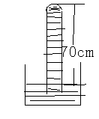
二：典型例题及讲解部分：
例1：(2016－2017盐山二中八年级第二学期期中试题))下列一些现象中不是由于大气压作用而产生的是( )
A:两只皮碗压紧后很难分开 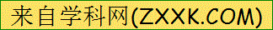 B:用吸盘挂衣钩挂衣服
C:倒置装满水的杯子，盖杯口的纸片不会掉下来 D:深水潜水员要穿防压的潜水服。
【答案】D
【解析】
分析：A、B、C各项中的现象均是由于大气压作用的结果，而D选项中的现象主要是由于液体内部存在压强的原因。所以此题应选”D”。
例 2：如图所示现象中，不能说明大气压强存在的是
A．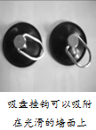 B．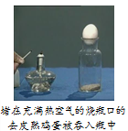 C．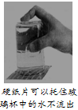 D．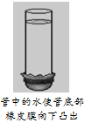
【答案】D
【解析】
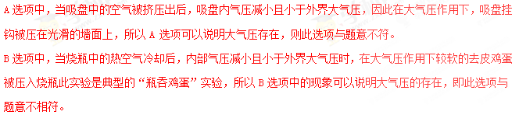C选项中，烧杯中的水和硬纸片有向下的重力，而不下落是因为外界有较大的向上的大气压强托住水与硬纸片不下落，此实验是典型的“覆杯实验”所以C选项中的现象可以说明大气的存在与题意不符。
D选项中，管下面的橡皮膜向下凸出是因为液体有重量，存在向下的压强导致橡皮膜向下凸，此现象与大气压无关（水面上方的大气压与橡皮膜下面向上的大气压相互抵消）故D选项符合题意，此题应选D。
例3：：市场上有一种圆形吸盘，，把它里面的空气挤出并把它压在玻璃板上，这时它可以“吸”在玻璃板上，请你利用这种吸盘、弹簧测力计及刻度尺粗略测出大气压的数值，要求①写出实验步骤，②写出大气压的计算公式。
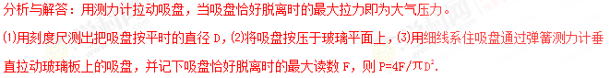例4：（2018河北中考模拟试题）
小明利用最大刻度值标有2.5mL的一次性注射器等器材，对大气压的值进行测量．其实验步骤如下：a．将活塞推至注射器底端，用橡皮帽封住注射器的小孔；b．用细绳拴住注射器活塞的颈部，使绳的另一端与弹簧测力计的挂钩相连然后水平向右慢慢地拉动注射器筒，如图所示．当活塞刚开始滑动时，记下弹簧测力计的示数为7.5N；
c．测出注射器全部刻度的长度为4cm；d．根据测量数据，算出大气压的值．
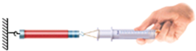

（1）实验所用的器材为：注射器、弹簧测力计、细绳、橡皮帽和______；
（2）注射器活塞的横截面积是______cm²，根据数据计算大气压强是______Pa；
（3）小明发现，同学们在做此实验时测得的大气压值误差较大，对此小明与同学找出了下列可能的原因：①橡皮帽封住的注射器小孔中有残余气体；②活塞与注射器筒壁间有摩擦；③弹簧测力计的示数没有读准；④活塞与注射器筒壁不完全密封．上述原因一定会使测量值小于真实值的是______．
A．①③④ B．①④ C．②③ D．①②④
（4）小红对小明所做实验进行改进，在完成a、b步骤、活塞回到注射器底端后，添加了“取下封住注射器小孔的橡皮帽，再次水平向右慢慢匀速拉动注射器筒，记下弹簧测力计的示数为1.25N”这一实验步骤，这样做的目的是_______，小红计算出的大气压强是______Pa．
答案与解析：（1）实验中要测出注射器的长度，因此除了：注射器、弹簧测力计、细绳、橡皮帽、水，还要有刻度尺；
（2）读图可知，注射器容积为2.5ml，即2.5cm³．注射器全部刻度的长度L=4cm，因为注射器为圆柱体，根据其体积公积可得，S=V/L=2.5cm³/4cm=0.625cm²实验时，把活塞推至注射器筒底端是为了排出注射器中的空气．弹簧测力计的示数F=7.5N，这就是大气对活塞的压力，将其代入公式得，p=F/S=7.5N/0.625×10⁻⁴m²=1.2×10⁵ Pa；
（3）活塞与注射器筒壁不完全密封，注射器筒内有空气会使拉力变小，在面积不变的情况下，测得的大气压会偏小；没有读准弹簧测力计的示数，会导致测量值小于真实值，也会大于真实值，故选B；
（4）如果活塞与注射器内壁间存在摩擦力，注射器在拉力F作用下平衡时，拉力F大于大气对活塞的压力，从而使测量值偏大．所以小红的这一实验步骤，是为了减小摩擦力对实验结果的影响，p′=F′/S=7.5N−1.2N/0.625×10⁻⁴m²≈1.01×10⁵ Pa
例5：（2017届江苏省扬州市梅岭中学九年级下学期第一次模拟考试物理试题）（1）如图甲，是小时候折的纸炮．甩动纸炮，随之会发出一声巨响，这声音的声源是___（“白纸”或“空气”）． 一张白纸，很难从两边将纸直接拉断，是因为纸分子之间存在___ _．
（2）一张白纸和一本物理书从同一高度同时由静止释放，______首先着地（ “白纸”或“物理书”）．如图乙所示，将白纸平放在物理书上，平托着物理课本，让它们从同一高度一起释放，结果白纸随着物理书一起下落，原因是_____________________。
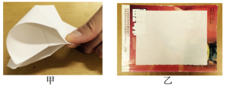
【答案】空气，引力，物理书，白纸受大气压的作用与物理书贴在了一起
【解析】（1）用力甩动纸炮，随着纸的快速展开，会引起空气的振动，随之会发出一声巨响，这声音的声源是空气；
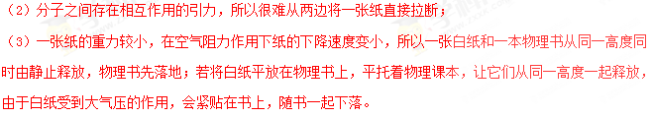例6：（2017河北中考模拟试题）如右图一根长1米的长玻璃管一端用橡皮膜封闭，在管内灌满水银后，把它竖起立于水银槽中，管内的水银面为76cm,管内上方为真空，管顶的橡皮膜向下凹陷，如图所示，当把玻璃管由甲逐渐倾斜到图乙、图丙的过程中下列说法中正确的是( )
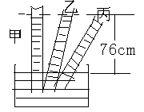
A从甲到乙橡皮膜的凹陷程度变小 B从甲到乙橡皮膜凹陷程度不变
C从乙到丙橡皮膜凸出程度逐渐变大 D从乙到丙橡皮膜凹陷程度不变
【答案】B
【解析】
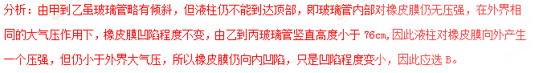例7：有甲 乙 丙三个同学做托里拆利实验，其中一个同学不慎使玻璃管中混入了少量空气，一个同学把玻璃管放倾斜了，只有一个同学操作正确，甲、乙、丙三个同学共得到了三个数据，即75cm汞柱，75.5 cm汞柱，76 cm汞柱，则三个数据中应为标准气压值的是( )
A：75cm汞柱， B： 75.5 cm汞柱，
C ：76 cm汞柱 D : 以上数值均不正确。
【答案】A
【解析】
分析：在托里拆利实验中当玻璃管中混有空气则会使测量偏小，即为其中的75cm汞柱，若玻璃管倾斜则会使测量值偏大即应为76 cm汞柱，所以此时对应的标准值应为75.5cm汞柱。所以此题应选A。
三 大气压强典型练习
1:（2013河北中考）登山时喝空的矿泉水瓶，拧紧瓶盖，下山后瓶子变瘪，瓶内的气体分子（ ）
A：个数减小 B:质量减小 C:间隔减小 D:体积减小
2:（2017郴州中考）下列关于压强的说法中正确的是（ ）
A：飞机升力是由于机翼上下表面的空气流速不同造成压强差所引起的
B：拦河坝设计成下宽上窄，利用了液体压强大小随深度增加而减小
C：菜刀的刀刃簿，是通过减小受力面积来减小压强
D：马德堡半球实验首次测出了大气压强值
3：(2017锦州中考)关于托里拆利实验，下面说法中正确的是（ ）
A:玻璃管内径越大，管内和管外水银面高度差越小
B：往水银槽内多倒此水银，管内和管外水银面高度差增大
C：玻璃管倾斜，管内和管外水银面高度差不变
D：玻璃管内水银柱上方进入一些空气，管内和管外水银面高度差不变
4：（:2016－2017八年级第二学期沧州市统考试题）：大气对你一只手掌的上表面的压力最接近以下哪个数值( ) A：10N B： 100N C： 1000N D ：10000N
5：下列现象中与大气压无关的是( )
A:茶壶盖上开小孔 B:装香水的瓶子要盖紧
C:高原上汽车的轮胎内的气压比平原轮胎内的气压低
D:用力挤压才能将钢笔中的墨水挤出
6：（2014辽宁沈阳中考）如图所示是家用煤气灶灶头的示意图，使用时打开煤气阀门，拧开点火装置，煤气和空气在进口处混合流向燃烧头被点燃，而煤气不会从进口处向空气中泄漏，其原因是( )
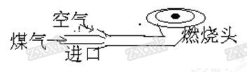
A:进口处煤气流速小，压强大于大气压强 B:进口处煤气流速小，压强小于大气压强
C:进口处煤气流速大，压强大于大气压强 D:进口处煤气流速大，压强小于大气压强.
7：现有大小两个试管，在大试管中装有大半试管水，把小试管向上放到大试管中然后把两个试管迅速倒过来则( )
A：小试管不动 B：小试管向下运动并脱离大试管掉下来
C：小试管向上运动，并进入大试管里 D无法判定小试管运动情况。
8：在医院里给病人输液时，要让药液匀速滴下，再注入体内，为使整个输液过程保持药液匀速滴下，采用的装置应是如图所示的( )
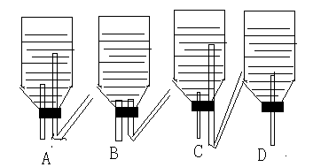
9:（2017营口中考）马德堡半球实验测出了大气压的数值
B：高压锅运用了液体沸点随气压的升高而降低的原理
C ：洗手盆的排水管用U形“反水弯”防臭是利用了连通器原理
D:拦河大坝上窄下宽是由于液体压强随深度的增加而减小
10：（2017邵阳中考）邵阳火车站站台上，标有一条安全线，乘客必须站在安全线之外候车，是为了避免乘客被“吸’ 向列车而发生事故，这是因为列车进站时车体附近（ ）
A：空气流速大，压强小 B ：空气流速大，压强大
C：空气流速小，压强小 D：空气流速小，压强小
11：（2017河北中考模拟试题）如图21-6所示是北美草原犬鼠洞穴的橫截面示意图。它有两个出口，当风吹过隆起洞口A表面时，风速较大，吹过平坦洞口B时，风速较小，从而给洞中的犬鼠带去习习凉风。则下列有关洞内风向分析正确的是：（ ）
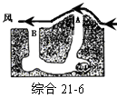
A．风总是A口吹入，B口吹出 B．风总是B口吹入，A口吹出
C．风总是A、B口同时吹入 D．有时从A口吹入，有时从B口吹入
12：（2014湖北黄岗中考）以下选项不能用流体的压强与流速解释的是（ ）
A：乒乓球运动员拉出“弧圈球 ” B:正在漂流的一只橡皮船
C:正在空中滑翔的“雄鹰” D:地面刮起的“龙卷风”。
13：（2016河南中考试题）.如图6所示，把一根两端开口的细玻璃管，通过橡皮塞插入装有红色水的玻璃瓶中，从管口向瓶内吹入少量气体后，瓶内的水沿玻璃管上升的高度为h。不考虑温度的影响，把这个自制气压计从山下移到山上后（ ）
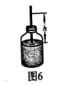
A、h增大，瓶内气压大于外界气压 B、h减小，瓶内气压大于外界气压
C、h增大，瓶内气压小于外界气压 D、h减小，瓶内气压小于外界气压
14：（2017石家庄桥西区模拟试题）当火车驶过时，人站在安全线以内，即使与火车保持一定的距离，也非常危险，以下四个选项中与此现象所蕴含的规律不符合的是（ ）
A：吸吸管把饮料吸进嘴里 B：护航编队各船只多采用前后行驶而非并排行驶 C：雨天，大风会把雨伞掀翻 D：风沿着窗外的墙吹过，窗口悬挂的窗帘飘向窗外
15：（多选）(2014丹东中考)下列说法正确的是（ ）
A:茶壶利用了连通器原理 B:用吸管吸饮料利用了大气压强
C: 刹车时，车仍能向前运动一段距离，是由于车具有惯性
D:影响滑动摩擦力大小的因素是压力大小和受力面积的大小。
16：（2017河北中考模拟试题）（多选）对下面事例的描述，其中正确的是（ ）
A:把药液注射进肌肉里，利用了液体压强
B:热气球可以缓慢的上升，利用了大气压强
C:民航客机能够腾空而成，利用了液体压强与流速的关系
D:深海鱼到浅海后由于压强减小，所以不能存活。
17：（2014天水中考）小华想用空易拉罐来证明大气压强的存在，下列操作能达到目的的是（ ）
A:用手捏空易拉罐，易拉罐变瘪
B:将空易拉罐密封后置于深水中，易拉罐变瘪
C:让空易拉罐从高处下落撞击地面，易拉罐变瘪
D:用注射器抽取密封易拉罐中的空气，易拉罐变瘪。
18：（2017盐山二中八年级月考试题）下列关于大气压的说法中不正确的是（ ）
A:一个标准大气压能支持水柱约为10m高
B:山顶上的大气压比山脚下的大气压高
C:水可以在90⁰C沸腾
D:同一地区大气压也是变化的。
19：（2017成都中考）下列工具，物品或设施中，使用时利用大气压的是（ ）
A：天平 B：塑料吸盘 C：船闸 D：密度计
20：（2012•江苏南通）小虎同学利用注射器(容积为V)、弹簧测力计和刻度尺估测大气压的值.(1)实验时，首先把注射器的活塞推至注射器筒的底端，用橡皮帽封住注射器的小孔这样做的目的
.(2)如图所示，水平向右慢慢拉动注射器筒，当注射器的活塞开始滑动时，记下弹簧测力计的示数F，用刻度尺测出注射器的全部刻度的长L，则大气压的值可表示为 p= .。
(3)实验过程中注射器筒内漏进了少量空气．则测得的大气压值 (进填“偏大”、“偏小”或“不变”)
(4)实验室有甲、乙两个注射器，活塞的横截面积分别为0.5 cm²和2 cm²，若弹簧测力计量程为10 N，实验时应选用 (选填“甲”或“乙”)注射器，理由是 。
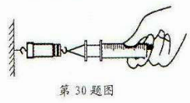
四：大气压强典型练习题答案与解析
1：【答案】C
【解析】
高处的压强小于地面的压强，相同体积的气体，压强越小，分子间隔越大，压强越大，分子间的间隔越小，下山后瓶子变瘪，是因为分子间的间隔变小的缘故，分子的个数，质量休积均不发生改变，故C选项正确。
综合述分析可知此题应选C。
2：【答案】A
【解析】
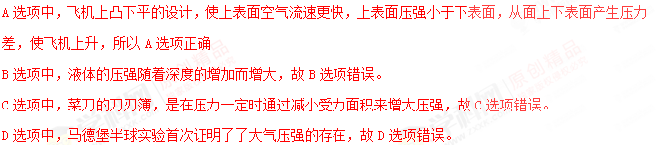综合上述分析可知此题应选A
3：【答案】C
【解析】
A选项中，液体的压强和液体的高度有关，与玻璃管的内径无头，故A选项错误。
B选项中，大气压强一定，管内和管外水银高度差一定，故B选项错误。
C：玻璃管倾斜并不影响管内外的高度差，故C选项正确。
D：玻璃管内水银柱上方进入一些空气，管内压强增大，高度差减小，故D选项错误。
综合上述分析，本题正确答案为C。
4：【答案】C
【解析】
解：通常情况下大气压强是1.0×10⁵Pa，一只手掌的长约为18cm，宽约10cm面积约为180cm³=0.018m²,故一只手掌的上表面受到的大气压力F=Ps=1.0×10⁵Pa×0.018m²=1800N，最接近于1000N。
由以上分析可知此题应选C。
5：【答案】B
【解析】
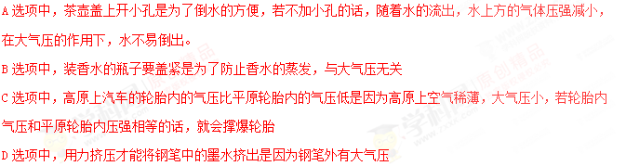由以上分析可知，此题应选B。
6：【答案】D
【解析】
本题考查液体压强与流速的关系。
因为流速越快，液体的压强越小，所以进口处煤气流速大，压强小于大气压，煤气和空气在大气压作用下流向燃烧头，而煤气不会向空气中泄露，故D选项正确。
7：【答案】C
【解析】
解：当水在重力作用下，从试管间的缝隙中流出时，小试管上部将出现“真空”，这样小试管由于受大气压的压力大于重力，便自动上升到大试管中。
综合上述分析可知此题应选C。
8：【答案】B
【解析】
由图可知，当液体不断导出时，瓶内液体的液面不断降低，液体压强不断减小，但为了保持药液匀速滴下，出液管口的压强应保持不变，所以在出液的同时，应有进气官不断的进入空气来抵消减小的液体压强，又由四个图可以看出，必须尽可能使瓶内液体全部流出，因此综合上述分析，只有B图符合题意，所以此题应选B。
9：【答案】C
【解析】
A选项中，马德堡半球仅证明了大气压的存在，并没有测出大气压的具体数值，最早测出大气压数值的是托里拆利实验，所以A选项错误。
B选项中，高压锅运用了液体沸点随气压的升高而升高的原理，故B选项错误。
C选项中，洗手盆的排水管用U形下水管存水防臭是利用了连通器原理实现排水的，故C选项正确。
D选项中，拦河大坝上窄下宽是由于液体压强随深度的增加而增大，所以D选项错误。
综合上述分析，此题应选C。
10：【答案】A
【解析】
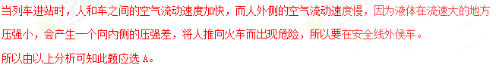11：【答案】B
【解析】
本题考查液体压强与流速的关系。
等质量的空气在相同时间通过出口的上表面时，因为B口平直、A口向上突起，所以空气通过B口上表面的流速小，压强大；通过A口上表面的流速大，压强小；这两个出口形成的压强差使得风总是从B口吹入，A口吹出。
综合上述分析可知，此题应选B
12：【答案】B
【解析】
A选项中，“弧线球”圆弧内侧的空气流速大，压强小，所以球会朝圆弧内侧偏，故A选项能用流体的压强与流速解释，不符合题意。
B：选项中，正在漂流的一只橡皮船是由于重力与浮力相互平衡而可以漂浮，故B不能用流体的压强与流速解释，符合题意。
C选项中，正在空中滑翔的“雄鹰” ，“雄鹰”翅膀上方空气流速大于翅膀下方，由于存在压强差故“雄鹰”可以滑翔，故C可以用液体压缩与流速关系解释，不符合题意。 D选项中，地面刮起的“龙卷风”，风眼处空气流速大，压强小，龙卷风会“吸”起物体，故D选项也可以用液体压强与流速的关系来解释，不符合题意。
综合上述分析可知，此题应选B。
13：【答案】A
【解析】
解答：瓶内气体压强等于外界气体压强和高度为h的水产生的压强之和，即P_{瓶}=Ρ=ρ_{掖}gh+P₀，所以瓶内气压大于外界气压，把自制气压计从山下移到山上后，由于大气压随着高度的增加而对减小，则山上气压减小，即外界压强P₀减小，而瓶内气体压强不变，则由水产生的压强应该增大，从面使h增大，故A选项正确。
综合上述分析可知，本题应选A。
14：【答案】A
【解析】
A选项中，吸吸管把饮料吸进嘴里是利用大气压的作用故A选项符合题意。
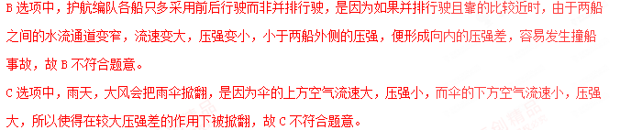D选项中，风沿着窗外的墙吹过，由于外侧空气流速大，压强小，屋内空气流速小，压强大，所以窗帘在较大的压力作用下，压向窗外，故D选项不符合题意。
综合上述分析可知，此题应选A。
15：【答案】A、B、C。
【解析】
A选项中，连通器是指上端开口，底部连通的容器，茶壶的壶嘴与壶身构成了连通器，故A选项正确。
B选项中，用吸管吸饮料利用了大气压强的作用，将饮料压入口中，故B选项正确。
C:选项中，刹车时，车仍能向前运动一段距离，是由于车具有惯性，仍保持原来的运动状态，故C选项正确。
D选项中，影响滑动摩擦力大小的因素是压力大小和受力面积的大小无关，故D选项错误。
综合上述分析可知此题应选A、B、C。
16：【答案】C、D
【解析】
A远项中，把药液注射进肌肉里，利用了推力作用，与大气压无关，故A选项错误。
B热气球可以缓慢的上升，利用了浮力的原理与大气压无关，所以B选项错误。
C选项中，民航客机能够腾空而成，利用了液体压强与流速的关系，机翼上方空气流速大，压强小，机翼下方空气流速小，压强大，飞机在压强差的作用下，获得一个向上的升力，故C选项正确。
D选项中，深海鱼到浅海后由于压强减小但鱼体内压强大，所以不能存活，故D选项正确。
由以个分析可知，此题应选C、D。
17：【答案】
【解析】
A选项中，用手捏空易拉罐，易拉罐变瘪，是因为手对易拉罐施力，使易拉罐变瘪，与大气压无关，所以A选项不符合题意。
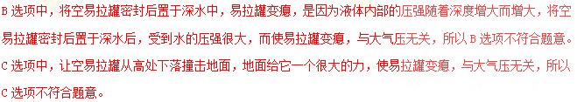D选项中，用注射器抽取密封易拉罐中的空气，使里面的气压变小，在外界大气压的作用下变瘪，所以D选项符合题意。
综合上述分析可知，此题应选D。
18：【答案】B
【解析】
A选项中，一个标准大气压是1.013×10³Pa，能支持水柱约为10.3m，所以A选项正确但不符合题意。
B选项中，海拔越高空气越稀薄，气压越小，所以山顶上的大气压比山脚下的大气压低，故B是错误的，符合题意。
C选项中，液体的沸点与液面上气压的大小有关，在一个标准大气压下水的沸点是100⁰C，所以C选项不符合题意。
D选项中，同一地区大气压与天气，温度等因素有关，所以同一地区大气压也是变化的，不符合题意。
综合上述分析可知，此题应选B。
19：【答案】B
【解析】
天平使用时，是利用等臂杠杆，塑料吸盘是利用大气压来工和的，船闸利用了连通器原理，密度设计利用了物体的漂浮条件。
所以此题应选B。
20：【答案】（1）排尽筒内的空气，密封注射器，（2）FL/V (3)偏小 （4）甲，拉动乙注射器所需的力超过弹簧测力计的量程。
【解析】
1）实验过程中要排出注射器内的空气，用橡皮帽封住注射器的小孔，这样在拉动活塞时，注射器内部会接近真空，这样才能测出大气的压力。
（2）注射器横截面积S=V/L,压强P=F/S=FL/V，
（3）实验过程中，注射器内露进了少量空气，在拉动的过程中，拉力会变小，在横截面积不变的情况下，大气压会偏小。
（4）当大气压约为100000Pa，面积为S=0.0002m²,拉力为F=PS=20N，弹簧测力计量程为10N，超过了测力计的量程，所以选择甲注射器。

